

Bensimon Ethan

Rapport de stage de 3ème

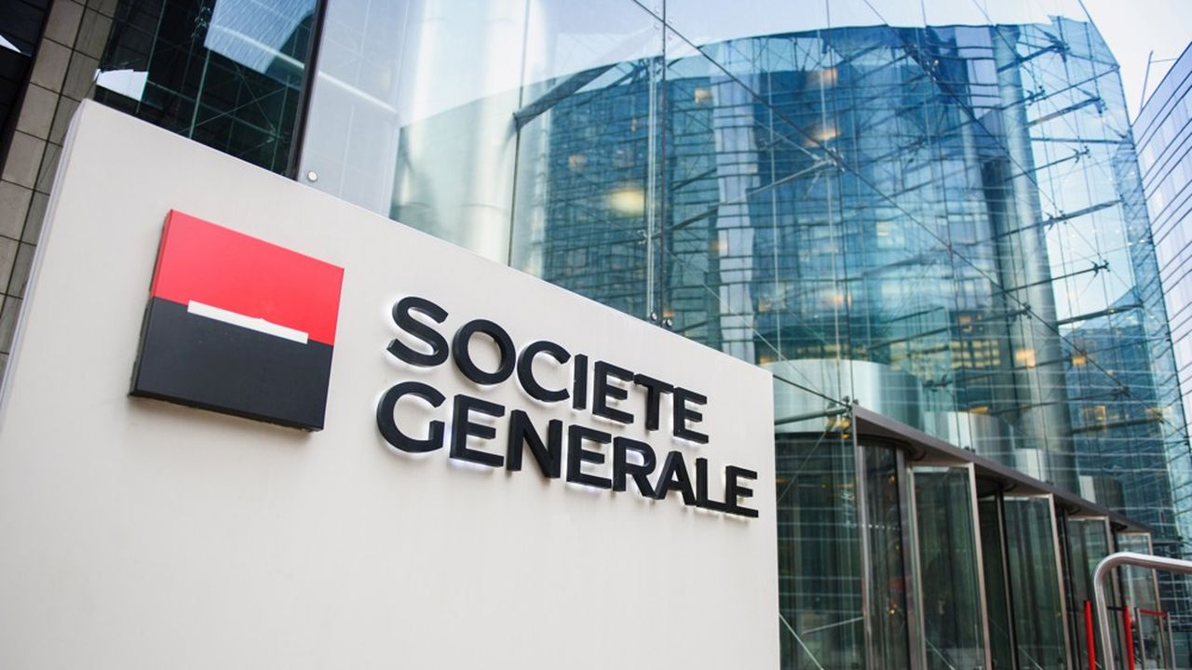

10 au 14 février 2025

Slawny Alexis

15 Parvis, De la Défense, 92800 Puteaux Mme Fils

Merci à Alexis de m’avoir appris tant de choses.

Merci à mon père, Thimothée, de m’avoir soutenue durant toute la durée du stage.

Merci à l’équipe de m’avoir accueilli et de m’avoir montré vos métiers.

Merci à la Société Générale de m’avoir permis de travailler au sein de leur entreprise.

Merci au collège Voltaire de m’avoir permis de faire ce stage de 3ème.

2/

Sommaire

* Introduction page 4
* Présentation de l’entreprise page 5 et 6
* Description des activités effectuées page

* Fiche métier page
* Synthèse page
* Conclusion page
* Annexe page

3/

Introduction



Je m’appelle Ethan Bensimon, j’ai 14 ans et je suis en classe de 3ème au collège Voltaire à Sannois.

Quand on m’a annoncé que je devais faire un stage de 3ème dans une entreprise, je n’avais aucune idée de quel métier je voulais faire plus tard. Je savais juste que je voulais aller dans une filière informatique. C’est pour ça que j’ai décidé de faire mon stage dans l’entreprise de mon père : la Société Générale (SG).

4/

Présentation de la SG

La Société Générale a été créée en 1864 sous le nom de Compagnie Générale d'Assurances (CGA). Cette société a été fondée par le banquier français, Paulin Talabot. La SG à fêtée en 2024 ses 160 ans.

La Société Générale a évolué au fil du temps, avec diverses activités et acquisitions qui l'ont permise de se positionner sur le marché financier comme ; l’expansion dans le secteur financier, La SG a ensuite développé son activité dans diverses branches du secteur financier, notamment les opérations de placement (OP), les investissements, la gestion de comptes à dépôt et les services bancaires ; et la mise en place d'un système informatique en 1980, pour gérer ses activités, ce qui lui a permis de développer son offre financière plus efficacement.

Le siège de la Société Générale est à La Défense en France mais elle s’est dispersée dans le monde. Elle opère dans 65 pays, notamment en Europe et en Afrique de l'Ouest ce qui fait d’elle une très grande FTN[1].

La SG est une Société par action (SARL). Sa structure juridique comprend une Société à responsabilité limitée et un Etablissement public, dans le sens du Code civil (article L. 5611-1).

La Société Générale est l'une des plus grandes et les plus prestigieuses banques au monde. Elle opère une activité financière à travers la vente de produits financiers, services financiers, assurance, énergie renouvelable, immobilier et industriel.

La Société Générale utilise de nombreux Moyens Techniquescomme une Infrastructure réseau, le système informatique de la Société Générale est considéré comme l'un des plus compléments au sein de l'entreprise.

La Société Générale utilise des API[2] afin d'intégrer différents systèmes et applications, réduisant ainsi les coûts opérationnels tout en améliorant la flexibilité de sa plateforme pour répondre aux besoins croissants des clients.

Les systèmes PMO[3] de la Société Générale sont un outil essentiel pour la gestion efficace du développement, de la maintenance et de l'exploitation de systèmes et d'applications, facilitant ainsi le processus de conception, de mise en production et de déploiement de nouveaux logiciels.

Le siège de la SG à la Défense est composé de 4 tours : Alicante, Chassagne, Granite et Basalte la salle de marché.

La Société Générale compte actuellement 126 000 collaborateurs dans le monde et 25 millions de clients dans de nombreux pays.

Les fonctions des employés au sein de la SG est

Description des activités effectuées

Jour 1

Le premier jour, je me suis levé tout exciter à l’idée d’aller dans l’entreprise que j’ai choisie mais je n’avais pas pensé au 40 minutes de train que je devais prendre pour y aller[4].

Une fois arrivée sous la Grande Arche, Je suis allé avec mon père dans le service des badges qui ouvre à 8 h30. Là-bas on m’a donné un badge visiteur vierge car ils n’avaient pas eu le temps de faire un badge à mon effigie. Après ça, mon père m’a amené devant la tour où il travaille et où j’ai aussi travaillé : la tour Basalte. C’est un bâtiment un peu spécial car c’est une tour à l’horizontale sur 5 étages de 180 m de longueur et de 40 m de largeur soit un peut moins de 2 terrains de foot mis l’un à côté de l’autre. Elle était pendant longtemps considérée comme la plus grande salle de marché d’Europe.

Pour entrer dans le bâtiment, j’ai emprunté des portes tournantes. Une fois à l’intérieur, j’ai du passé par des portes de sécurités qui s’ouvre avec le badge. Les bureaux où j’ai travaillé se situaient au 3e étage.

Pour commencer, mon père m’a un peu parlé de l’entreprise[5] en attendant que mon tuteur de stage, Alexis, arrive.

Entre temps j’ai pu faire la rencontre de quelques collègues comme Marine et Mathieu qui m’ont proposé de me présenter leur métier plus tard dans la journée.

Après qu’Alexis est arrivé et que l’on s’est salué et présenté, il m’a appris les bases du codage en python, pour ça, il m’a demander d’installer quelques sites pour programmer[6]. Pour me laisser apprendre par moi-même, Alexis me donnait juste la consigne et me laissais trouver la réponse même si je lui ai souvent demandé de m’aider.

Ce jour-là, j’ai fait 6 programmes en python :

* Un qui vous demande d’écrire votre nom dans le terminal et qui va vous répondre « Bonjour ».
* Une calculatrice qui calcule les additions, les soustractions, les multiplications et les divisions.
* Un qui écris dans le terminal les 20 premiers multiples de 7 avec des astérisques à côté des multiples de 3.
* Un qui va demander vous d’écrire un mot et qui va vous dire le nombre de « e » qu’il y a dedans.
* Un qui va vous demander d’écrire un nombre et un chiffre pour vous dire combien de fois il y a le chiffre dans le nombre.
* Et un qui va calculer l’aire et le périmètre d’un triangle quelconque.

Après avoir mangé, Marine et Mathieu m’ont parlés de leur métier qui est UX designer[7] .

Annexes

Trajet

Domicile Sannois

Ligne J Sannois

Ligne J Asnières sur Seine

Correspondance

Ligne L Asnières sur Seine

Ligne L La défense, Grande Arche

Tour Basalte la Défense.

Graphique entreprise

Sites utilisés

* GitHub  Plateformes de gestion

de code source

* VS Code[8] environnements de

développement intégrés (IDE)

* LM Studio outils d'inférence de modèles

de langage

Product Owner

Le Product Owner (PO) est un membre important d'une équipe de développement agile[9]. Ils définissent et priorisent les fonctionnalités du produit, et s'assurent que l'équipe de développement comprend bien les exigences et les objectifs du produit.

Voici un petit schéma pour mieux comprendre :

UX designer / Product Designer

Il y a 2 questions qu’il faut se poser :

* Pour qui nous designons[10] ?
* Quel Problème on essaie de résoudre ?

L’UX designer va chercher la valeur du produit :

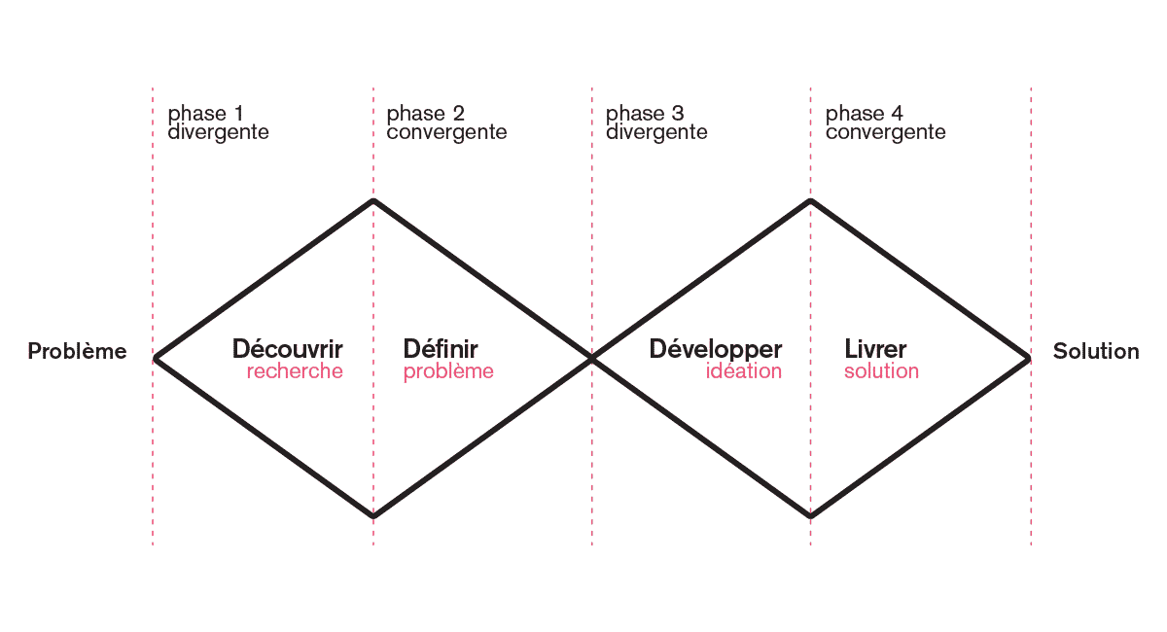Ils utilisent aussi un principe qui s’appelle le « design process en double diamant » :

Définir la valeur Créer le produit

Leur métier a un côté psychologique pour comprendre ce que veut le client. C’est pour ça qu’ils utilisent beaucoup le principe de Maslow qui se présente sous une forme de pyramide des besoins.

Développeur

Le Développeur est un professionnel qui travaille sur la création de programmes ou d'applications.

Il va s’occupé de toute la vie de l’application :

* Que ce soit au début pour discuter avec le product owner[11] du projet ;
* lors de la mise en place de l’application quand il définit et conçoit les fonctionnalités et les interfaces du produit à l’aide de codes dans différents langages (par exemple, Java, Python, C++) ;
* Pendant toute la vie de son application il la teste pour identifier les bugs ou les problèmes potentiels, et met en place des procédures de maintenance et de mise à jour du produit ;
* Une image contenant ligne, texte, Police, capture d’écran

  Le contenu généré par l’IA peut être incorrect.Et même à la fin, lorsqu’il ferme l’application.

Un développeur p

Lettre de motivation

Prénom : Ethan

Nom : Bensimon

**Adresse e-mail / téléphone**

15 rue maréchal Foch ethan.bensimon@yahoo.com

95110 Sannois +33 6 69 91 94 32

Madame, Monsieur,

Je suis actuellement en classe de 3éme au collège Voltaire à Sannois. Je vous écris cette lettre afin de solliciter un stage de découverte du métier de développeur informatique au sein de votre entreprise pour une durée de 5 jours du 10 au 14 février 2025 inclus.

J’ai découvert la programmation tout d’abord en jouant à programmer en Scratch un petit robot (Cozmo). J’ai ensuite pu approfondir mes connaissances dans ce langage au collège et pour des projets personnels. J’ai plaisir à programmer et c’est la raison pour laquelle je souhaiterais découvrir le métier de développeur informatique au sein d’une grand entreprise comme la Société Générale.

Je suis d’une nature curieuse, sociable et un élève assidu et volontaire. Ce stage d’observation serait pour moi l’occasion idéale pour confirmer si le secteur du développement informatique correspond à mon souhait de carrière.

Si j’ai voulu aller dans votre entreprise c’est tout d’abord parce que mon père y travail sur un autre poste. Mais aussi parce que vous avez une renommée mondiale.

Assidu, volontaire, dynamique et sociable, je pense pouvoir m’adapter rapidement à votre entreprise et au travail en équipe.

Dans l’attente de votre réponse, je vous prie d’accepter mes sincères salutations.

Cordialement, Ethan Bensimon.

1. Une FTN est une firme transnationale, c'est-à-dire une entreprise qui a un siège social dans son pays d'origine et exerce des activités dans un ou plusieurs États du monde. 5/
2. Application Programming Interface
3. Programme de Management des Projets 6/
4. Voir annexe n° …, « trajet », page…
5. Voir annexe n° …, « Graphique entreprise », page …
6. Voir annexe n° …, « sites », page… 7/
7. Voir annexe n° …, « Métier », page …
8. Visual Studio Code
9. Voir annexe n° …, « Méthode agile », page …
10. Terme anglais « design » francisé
11. Voir Annexe n° …, « Product Owner », page …